鼠年话“鼠”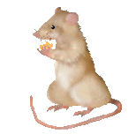
河南师范大学附属小学 李万里
2008年是农历的戊子年，按十二生肖排列也称鼠年。除了《猫和老鼠》等动画片之外，老鼠可没有给人们留下什么好印象。你看，就连含有鼠字的成语也大多是贬义的：鼠目寸光、首鼠两端、投鼠忌器、贼眉鼠眼、抱头鼠窜、胆小如鼠、老鼠过街，人人喊打……
现在要说的是，你会写“鼠”字吗？你知道“鼠”字为什么这样写吗？
“鼠”字现在是上下结构，由“臼”和“”两部分组成。下面的“”有些奇怪，前两个“竖提”后面都带有“两点”，后一个“斜钩”后面却没有带上“两点”，这是为什么呢？
“鼠”字是这样演变的：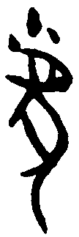、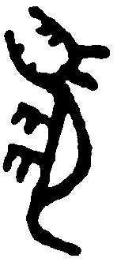、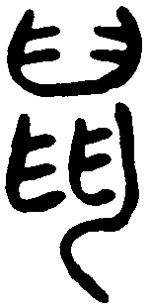、鼠。你看，最初的“鼠”字，刻画的就是老鼠的样子！“鼠”字上部的“臼”，像老鼠仰着头、张着嘴、露出牙齿的样子。“鼠”字下部的“”就更有意思了：前两个“竖提”画的是老鼠竖起来的两只脚，“两点”画的是老鼠的“爪子”；后一个“斜钩”是老鼠身子和长长尾巴的变形，当然不可能有表示爪子的“两点”了！
由此可见，我们的祖先很早以前就开始和老鼠打交道了，不然怎么会把老鼠描绘得如此形象呢？在我们的汉字中，像“鼠”字这样用描绘事物形状的方法造出的汉字叫象形字，仔细寻找一下，你还会发现很多呢！
“鼠”是一个部首字，以“鼠”作部首的汉字，意思大多与“鼠”这一类动物有关。你查一查“鼢（fén）、鼷（xī）、鼯（wú）、鼬（yòu）、鼹（yǎn）”等字的意思，看是不是这样呢？

李万里.鼠年话“鼠”[N].语言文字报(小学版),2008-04-27(3).(CN11—0077)

